PROJETO DE LEI Nº17, DE 14 DE FEVEREIRO DE 2019.
“ALTERA A LEI MUNICIPAL 1.425 DE 07 DE MARÇO DE 2017 E DÁ OUTRAS PROVIDÊNCIAS”
Gisele Tonchis, Prefeita do Município de Lourdes, Estado de São Paulo, usando das atribuições que lhe são conferidas pelo art. 30, I, da Constituição Federal, etc.
Faz Saber que a Câmara Municipal de Lourdes, aprova e ela Sanciona e Promulga a seguinte Lei:
Art. 1º. O Artigo 2º. da Lei Municipal 1.425 de 07 de março de 2019 passa a vigorar com a seguinte redação:
“Art.2º-0 programa criado no artigo 1º. desta Lei, no módulo a ser financiado com recursos municipais terá quantidade de vagas e carga horária a ser fixada por intermédio de Decreto Municipal, com a prestação de serviços de interesse local podendo acontecer em períodos de quatro,seis ou oito horas de trabalho diárias durante até cinco dias por semana e proporcionará aos beneficiários uma bolsa auxilio mensal de R$ 998,00 (novecentos e noventa e oito reais)para o período de 08horas e, proporcionalmente a esse valor, para os demais períodos, enquanto, que no programa relativo ao módulo financiado com recursos estaduais, em quantidade de bolsistas fixada pelo Governo Estadual, com a prestação de serviços acontecendo durante seis horas diárias em quatro dias na semana, o bolsista perceberá mensalmente bolsa auxilio no valor de R$ 210,00 (duzentos e dez reais), crédito para compra de alimentos no valor de R$ 86,00 (oitenta e seis reais) e seguros pessoais, ambasdenominadas “BOLSA AUXILIO DESEMPREGO”

§ 1º. - ..............................

§ 2º. - ...........................................

§3º - ............................................

§4º - ............................................

Art. 2º. Esta lei entra em vigor na data de sua publicação, revogadas as disposições em contrário.

Município de Lourdes (SP), 14 de fevereiro de 2018.
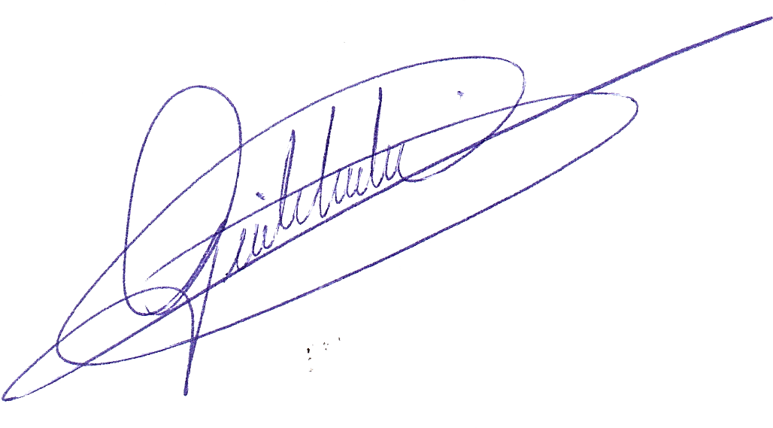
Gisele Tonchis
Prefeita

JUSTIFICATIVA
Senhor Presidente,
Senhores Vereadores

Justifica-se o referido projeto de leis, a não necessidade de contratação de uma pessoa para estar a frente dos serviços durante os 05 dias da semana, trazendo assim uma economia para a municipalidade.

Município de Lourdes (SP), 14 de fevereiro de 2018.

Gisele Tonchis
Prefeita

